**Ferienbetreuung in den Sommerferien**

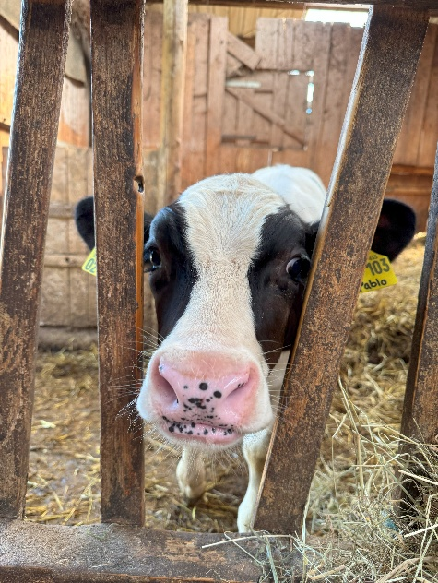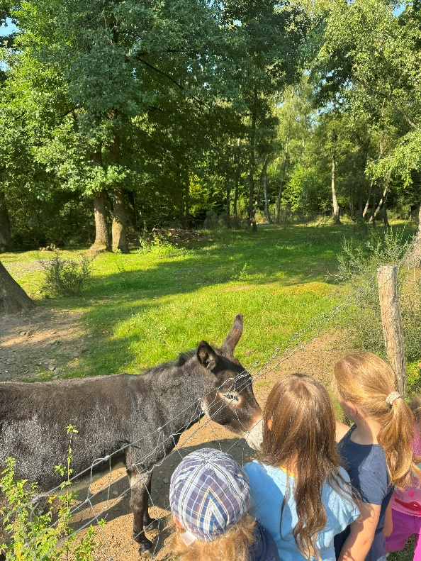In der Ferienbetreuung in den Sommerferien erlebten die Kinder eine abwechslungsreiche und spannende Zeit. Kreativangebote wie Basteln, Malen und gemeinsames Werken luden dazu ein, der Fantasie freien Lauf zu lassen. Darüber hinaus standen zahlreiche Ausflüge auf dem Programm: Gemeinsam ging es in den nahegelegenen Wald, auf verschiedene Spielplätze sowie auf den Birkenhof, in den Panorama-Park und zu Fort Fun. Die Mischung aus Natur, Spiel und Action sorgte für unvergessliche Ferienmomente bei den Kindern.

